Helmut Haller wird auf einem Platz verewigt
Der Bahnhofsvorplatz in Oberhausen ist künftig nach dem 2012 verstorbenen Helmut Haller benannt.
i
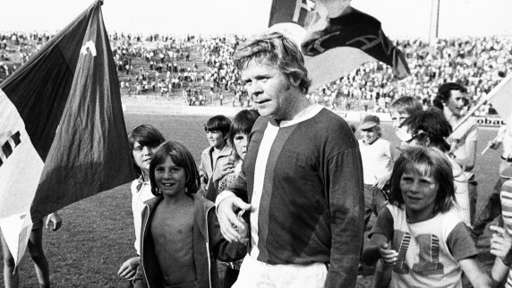
Die Fußball-Legende war in unmittelbarer Nähe in der Grafstraße 5 aufgewachsen. In den 60er und 70er Jahren war er einer der beliebtesten deutschen Fußballer und absolvierte 33 Länderspiele. Am 21. Juli 2014 wäre Haller 75 Jahre alt geworden. Aus diesem Grund verkürzte die Stadt die sonst übliche zweijährige Wartezeit nach dem Tod einer Person. Die Umbenennung geht auf einen Vorschlag der SPD zurück. Adressänderungen werden durch die Namensgebung aber nicht nötig. Der Bahnhof behält seine Adresse Ulmer Straße 53. Der FCA, für den Haller zeitweise spielte, hatte Haller bereits zu Lebzeiten geehrt und die Fläche vor dem Fußballstadion, die zur SGL-Arena gehört, Helmut-Haller-Platz getauft. Am Stadion soll möglichst zum Beginn der neuen Saison im August auch noch eine Haller-Statue errichtet werden. Das Fan-Projekt hat insgesamt 24000 Euro dafür zusammengetrommelt.

